递归下降语法分析设计原理与实现

**16281208**

**熊超**

**2018.5.31**

目录

递归下降语法分析设计原理与实现 1

1.实验目的 3

2.设计要求 3

3.实验分析 3

3.1定义Vt，Vn，产生式集合 3

3.2 求出first集、follow集 4

3.3递归分析 5

4.实验测试 5

5.实验心得与体会 7

## 1.实验目的

完成以下描述赋值语句的LL(1)文法的递归下降分析程序

G[A]: A→V=E

E→TE′

E′→ATE′|ε

T→FT′

T′→MFT′|ε

F→ (E)|i

A→+|-

M→*|/

V→i

## 2.设计要求

（1）输入串应是词法分析的输出二元式序列，即某算术表达式“专题1”的输出结果，输出为输入串是否为该文法定义的算术表达式的判断结果；

（2）递归下降分析程序应能发现简单的语法错误；

（3）设计两个测试用例（尽可能完备，正确和出错），并给出测试结果；

## 3.实验分析

### 3.1定义Vt，Vn，产生式集合

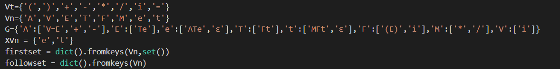

因为产生式较少，人工把能推导出空的产生式放入XVn，为方便归约，把E‘、T’改写为E,T单字符形式

### 3.2 求出first集、follow集

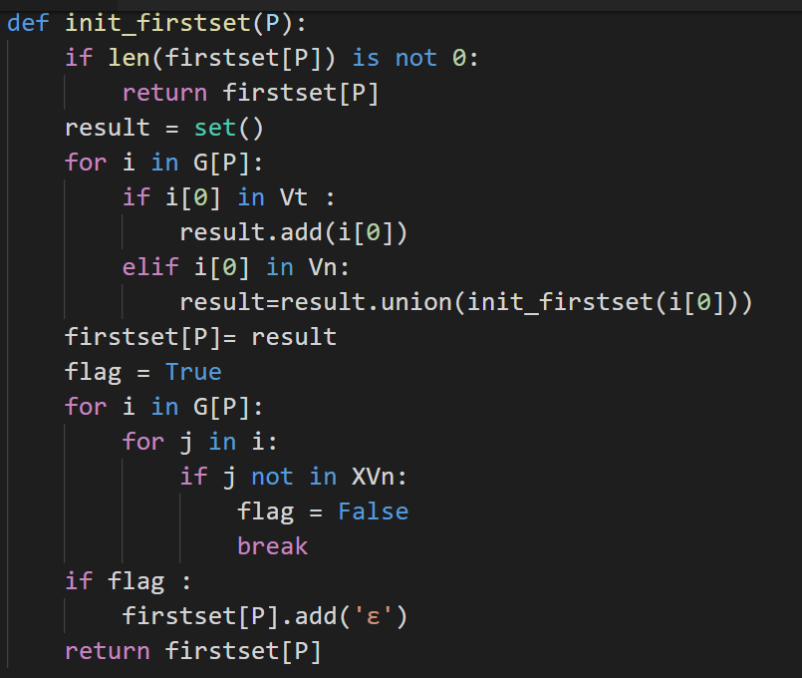

按照基本算法实现first集求解，因为涉及递归，所以那firstset减小递归层数

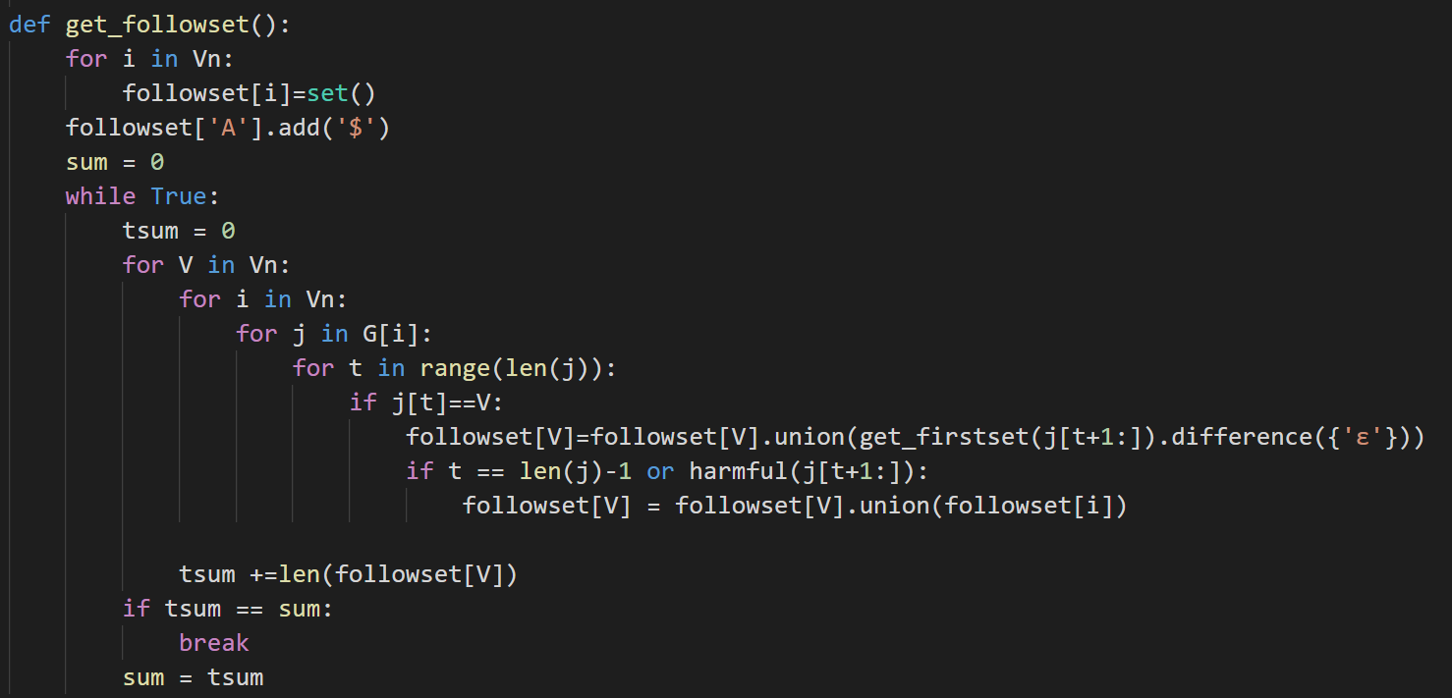

按照求解算法，整个followset都不再增大时，退出

### 3.3递归分析

设置全局变量 输入指针current

对于产生式中无Vt的，则判断当前在first集中就进行进一步分析，如下

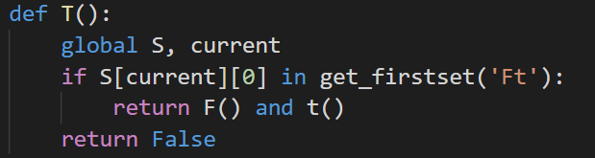

对于含有Vt则，当读到Vt时，前进输入指针

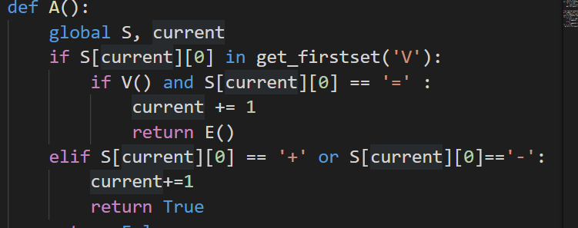

对于能推出空的产生式，还要判断当前输入是否在当前Vn的follow集中

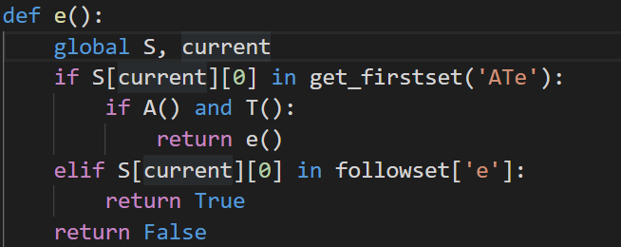

## 4.实验测试

**用例1：**

对于输入

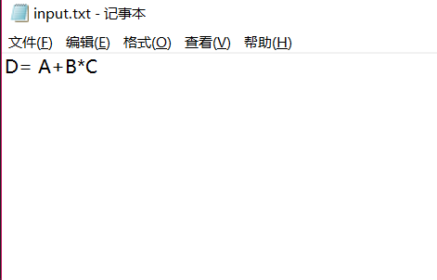

识别成功

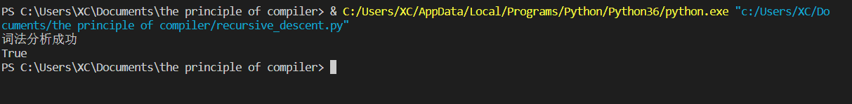

**用例2：**

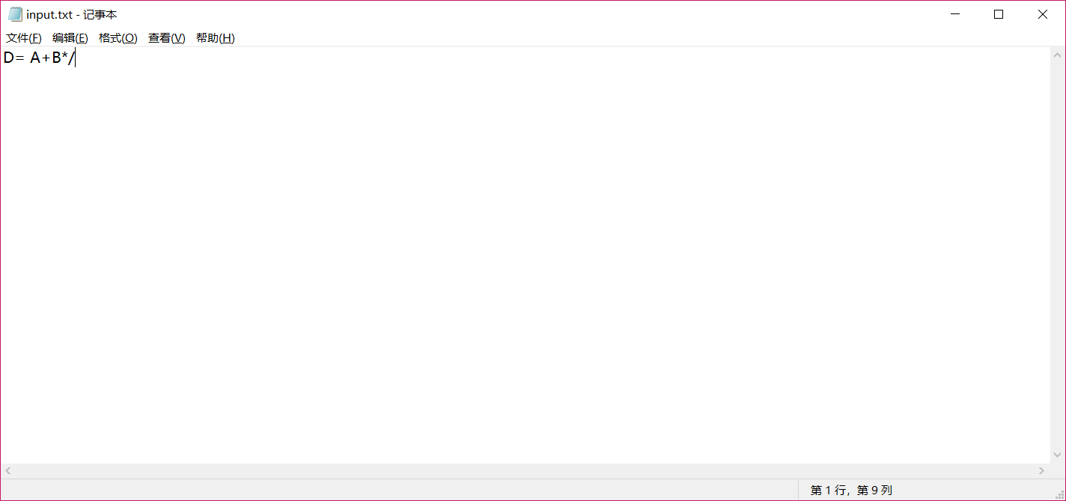

识别失败

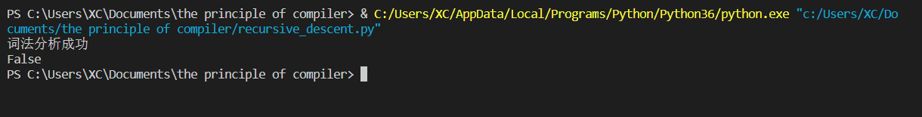

## 5.实验心得与体会

通过本次专题实验，我更加深入的理解了递归下降分析器的构造，锻炼了了自己的编程能力。